Разработка урока
по теме
«логарифмы»

(10 класс, алгебра и начала математического анализа)

Шпиганович Светлана Григорьевна
Преподаватель математики высшей
квалификационной категории
КМКК

Г. КРОНШТАДТ
2013 год

Логарифмы

Цель
Ввести определение понятия логарифма, ввести понятие числа е.

Задачи

Образовательные:

1. Добиться понимания кадетами определения логарифма и на базе этого определения- понимания основного логарифмического тождества.

Развивающие:

1. Формировать восприятие целостности окружающего мира и отношение к математике, как к инструменту, создающему абстрактные модели всех явлений и процессов, происходящих в природе и обществе.
2.Развивать познавательный интерес, как одну из главных составляющих мотивации обучения.

Воспитательные:

1. Воспитывать у кадет уважительное отношение к труду, умение грамотно организовать свое рабочее место.
2. Развивать грамотную математическую речь, умение аргументировать все свои действия.

Тип урока: изучение нового материала.
Оборудование: учебники, интерактивная доска.
Вспомогательный материал: подсолнух, раковина моллюска, логарифмическая линейка, четырехзначные математические таблицы, карта звездного неба.

План урока:

- Приветствие. Организация класса……………………………..2 мин.
- Вступительная беседа учителя…………………………………5 мин.
- Устный счет, мотивация к изучению нового материала……7 мин.
- Тема урока………………………………………………………. . 1мин.
- Работа в тетрадях и на доске…………………………………..10 мин.
- Работа с информационным материалом…………………… 5 мин.
- Сообщения кадет....................................................................12 мин.
- Итог урока, задание на самоподготовку……………………….3 мин.

Ход урока:

1. Приветствие. Организация класса.

2. Вступительная беседа учителя :

Уважаемые кадеты! Вашему вниманию предлагается обратить внимание на следующие предметы: подсолнух, раковина моллюска, математический инструмент, название которому мы дадим позже (имеется в виду логарифмическая линейка), четырехзначные математические таблицы, детское пианино, карта звездного неба. Все эти предметы имеют самое непосредственное отношение к теме нашего сегодняшнего урока. (По ходу разговора все предметы демонстрируются). Нам предстоит ответить на вопрос: что общего у этих таких абсолютно разных предметов? Что послужило причиной того, что они рассматриваются вместе?
А сейчас выполним следующую работу.

3. Устный счет:
(задания приготовлены на доске заранее)
Решите уравнения:
- (ответ: 2);
- ( ответ: -3);
- (ответ: -2);
- (ответ: 4);

- (ответ: -6);
- ( ответ: корней нет);
- .
Уравнения 1-6 традиционные, их решение вполне понятно.
Обсудим уравнение 7.
Ваши варианты ответов. (Самый ожидаемый ответ: нет корней).
Возникла проблема: имеет ли данное уравнение корни?
Если да, то какие и сколько?
Как их найти?
Ваших знаний вполне достаточно для того, чтобы ответить на все поставленные вопросы.
Если не удается найти точное значение корня уравнения, можно найти его примерное значение, но надо применить другой способ решения, а именно графический (желательно, чтобы учащиеся сами предложили этот способ).
Предлагается решить графически уравнение 7 в рабочих тетрадях и сверить результат (на доске заранее приготовлен рисунок 1).
Продолжается обсуждение по ходу выполнения задания: существует единственный корень, но его точное значение мы указать пока не можем.

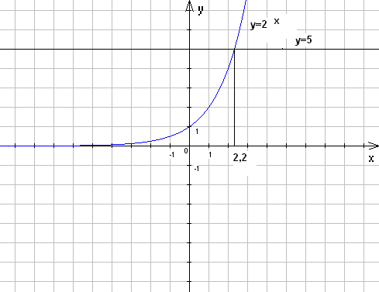

Ответ:
Вопрос: что представляет собой корень данного уравнения?
Ответ: Это показатель степени, в которую надо возвести число 2, чтобы получить число 5.Такой показатель существует, в этом мы убедились, решая уравнение 7 графически, его называют логарифмом числа 5 по основанию 2 и обозначают . Итак, точное значение корня уравнения 7: .

4. Тему урока учитель предлагает сформулировать учащимся самостоятельно, записать в тетрадях, учитель записывает на доске.

Тема урока: Логарифмы.
Вопрос: в первую очередь, что необходимо сделать после того, как мы сформулировали тему?
Ожидаемый ответ: ввести определение логарифма.
Учащимся предлагается сделать это самостоятельно или в парах, затем обратиться к объяснительному тексту учебника, прочитать вслух определение логарифма.
Вопрос:
Почему требуется выполнение условий:
Ответ: т.к. понятие степени с действительным показателем введено для
положительных чисел; при возведении числа 1 в степень с любым
показателем получим 1; при возведении положительного числа в степень с любым действительным показателем получим положительное число.
5. Работа в тетрадях и на доске
Записать в тетрадях:
Определение:
Преподаватель просит объяснить, почему
- не существует (примеры записываются на доске и в тетрадях)?
(Т.к.: 1. 2. 3. 4. 5. 6. 7. при возведении числа 3 в степень с действительным показателем результат всегда положителеьный). Объяснения можно записать в виде соответствующих равенств.

6. Работа с информационным материалом

Преподаватель выдает учащимся листы (информационный материал) следующего содержания:

$\begin{aligned}\text{λογοσ}−\text{отношение}, \\ \text{αριθμος}−\text{число}\text{.} \\ \end{aligned}$(греч)
Потому-то, словно пена,
Отпадают наши рифмы.
И величие степенно
Отступает в логарифмы.
(Б. Слуцкий)
В 1614 году шотландский математик ДЖОН НЕПЕР изобрёл таблицы логарифмов. Принцип их заключался в том, что каждому числу соответствует специальное число-логарифм. Логарифмы очень упрощают вычисления. В дальнейшем им была изобретена логарифмическая линейка-верная спутница всех инженеров и учёных до 70-х годов ХХ столетия.
Логарифмы в жизни-темы рефератов:
- Логарифмы в музыке
2) Наших чувств логарифмы
- Логарифмическая спираль
- Логарифмы и шум
- Логарифмическая линейка

  - Определение: логарифмом положительного числа в по основанию а называется показатель степени, в которую надо возвести а, чтобы получилось в.

  - Основное логарифмическое тождество:

  - Область определения логарифмического выражения:

- Десятичные логарифмы-это логарифмы по основанию 10; обозначение:

- Натуральные логарифмы-это логарифмы по основанию е; обозначение:

- е математическая константа, примерно равная 2,7; число иррациональное; называется числом Непера (в некоторых источниках-числом Эйлера); его математический смысл: (Первый замечательный предел).

Всем удачи в изучении логарифмов!!!

Преподаватель предлагает ознакомиться с содержанием предоставленного материала: обращается внимание на перевод слова логарифм, вслух зачитывается краткая история открытия логарифмов, говорится о значении этого открытия для дальнейшего развития математики.
Далее, преподаватель предлагает темы для написания рефератов (они указаны в полученном учащимися материале). При этом обращается внимание на то, что логарифмы связаны практически со всеми направлениями жизни и деятельности человека: шкала восприятия человеком внешних раздражителей-логарифмическая, логарифмическая спираль-это математическая модель кроны подсолнуха и раковины моллюска, траектория погружения в воду торпеды-логарифмическая спираль. Особенно необходимо отметить роль логарифмической линейки, как инструмента для осуществления всех математических расчетов на протяжении очень долгого времени.

7. Сообщения кадет:

Тексты всех сообщений выводятся на интерактивную доску.

- ЛОГАРИФМЫ И ОЩУЩЕНИЯ.
Ощущения, воспринимаемые органами чувств человека, могут вызываться раздражениями, отличающимися друг от друга во много миллионов и даже миллиардов раз. Удары молота о скользкую плиту в сто раз громче, чем тихий шелест листьев, а яркость вольтовой дуги в триллионы раз превосходит яркость какой-нибудь слабой звезды, едва видимой на ночном небе. Но никакие физиологические процессы не позволяют дать такого диапазона ощущений. Опыты показали, что организм как бы «логарифмирует» полученные им раздражения, т.е. величина ощущения приблизительно пропорциональна десятичному логарифму величины раздражения. Как видим, логарифмы вторгаются и в область психологии.

- ЗВЕЗДЫ, ШУМ И ЛОГАРИФМЫ.
Этот заголовок связывает столь, казалось бы, несоединимые вещи. Шум и звезды объединяются здесь потому, что громкость шума и яркость звезд оцениваются одинаковым образом - по логарифмической шкале.
Астрономы делят звезды по степени яркости на видимые и абсолютные звездные величины - звезды первой величины, второй, третьей и т. д. Последовательность видимых звездных величин, воспринимаемых глазом, представляет собой арифметическую прогрессию. Но физическая их яркость изменяется по иному закону: яркости звезд составляют геометрическую прогрессию со знаменателем 2,5. Легко понять, что «величина» звезды представляет собой логарифм ее физической яркости. Короче говоря, оценивая яркость звезд, астроном оперирует таблицей логарифмов, составленной при основании 2,5.
Аналогично оценивается и громкость шума. Вредное влияние промышленных шумов на здоровье рабочих и на производительность труда побудило выработать приемы точной числовой оценки громкости шума. Единицей громкости звука служит «бел», но практически используются единицы громкости, равные его десятой доле, — так называемые «децибелы». Последовательные степени громкости 1 бел, 2 бела и т.д. составляют арифметическую прогрессию... Физические же величины, характеризующие шумы (энергия, интенсивность звука и др.), составляют геометрическую прогрессию со знаменателем 10. Громкость, выраженная в белах равна десятичному логарифму соответствующей физической величины.

- ЛОГАРИФМЫ И БИОЛОГИЯ.
Самолет, вылетевший из какой-нибудь точки земного шара на север, через некоторое время окажется над Северным полюсом. Если же он полетит на восток, то, облетев параллель, вернется в тот же пункт, из которого вылетел. Предположим теперь, что самолет будет лететь, пересекая все меридианы под одним и тем же углом, отличным от прямого, т.е. держась все время одного и того же курса. Когда он облетит земной шар, то попадет в точку, имеющую ту же долготу, что и точка вылета, но расположенную ближе к Северному полюсу. После следующего облета он окажется еще ближе к полюсу и, продолжая лететь указанным образом, будет описывать вокруг полюса сужающуюся спираль. Уравнение этой спирали
r = ае^{rφ}
где - r расстояние от произвольной точки М на спирали до выбранной точки О, φ - угол между лучом ОМ и выбранным лучом Ох, а и А - постоянные.
Это уравнение связано с логарифмической функцией, вычисленную по этой формуле спираль называют логарифмической.
Живые существа обычно растут, сохраняя общее очертание своей формы. При этом они растут чаще всего во всех направлениях -взрослое существо и выше и толще детеныша. Но раковины морских животных могут расти лишь в одном направлении. Чтобы не слишком вытягиваться в длину, им приходится скручиваться, причем, каждый следующий виток подобен предыдущему. А такой рост может совершаться лишь по логарифмической спирали или ее некоторым
пространственным аналогам. Поэтому раковины многих моллюсков, улиток, а также рога таких млекопитающих, как архары (горные козлы), закручены по логарифмической спирали. Можно сказать, что эта спираль является
математическим символом соотношения форм роста. Великий немецкий поэт Иоганн Вольфганг Гете считал ее даже математическим символом жизни и духовного развития.
Очертания, выраженные логарифмической спиралью, имеют не только раковины, в подсолнухе семечки расположены по дугам, также близким к логарифмической спирали, и т. д.
Один из наиболее распространенных пауков Эйлера, сплетая паутину, закручивает нити вокруг центра по логарифмической спирали. По логарифмическим спиралям закручены и многие галактики, в частности, Галактика, которой принадлежит Солнечная система. ( Учащимся представляются картинки с изображением горного козла, морского моллюска, паука и паутины)

Логарифмическая спираль в природе

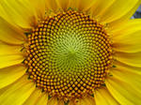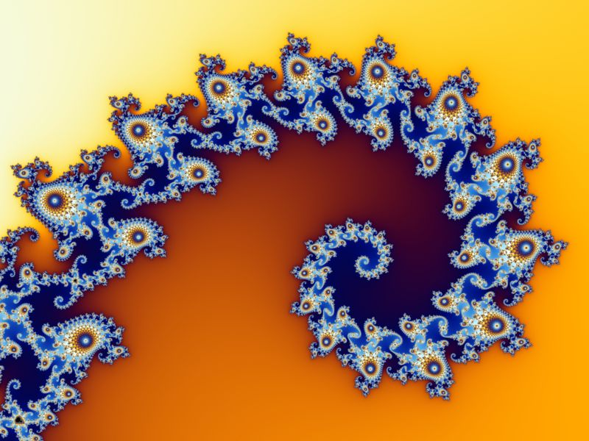

Подсолнух Фракталы

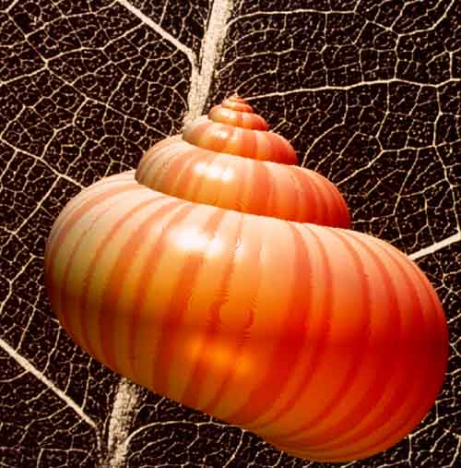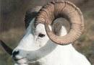
Раковина моллюска Рога марала

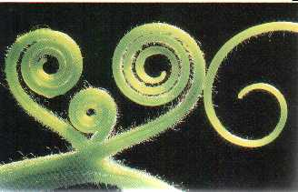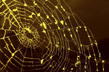
Листья растений Паутина

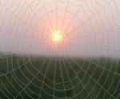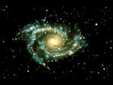
Паутина Звездное небо
8. Итог урока

Преподаватель:
Математика изучает абстрактные модели всех природных и общественных явлений. Сегодня мы только приоткрыли дверь в удивительный и прекрасный мир логарифмов. Нам предстоит изучить много вопросов, связанных с логарифмами. И когда вдруг станет неинтересно решать уравнения, строить графики, вспомните, что «природа говорит языком математики»!
Задание на самоподготовку: Прочитать объяснительный текст учебника, разобрать задачи 2, 3, 4, 5 (стр. 230-231)

